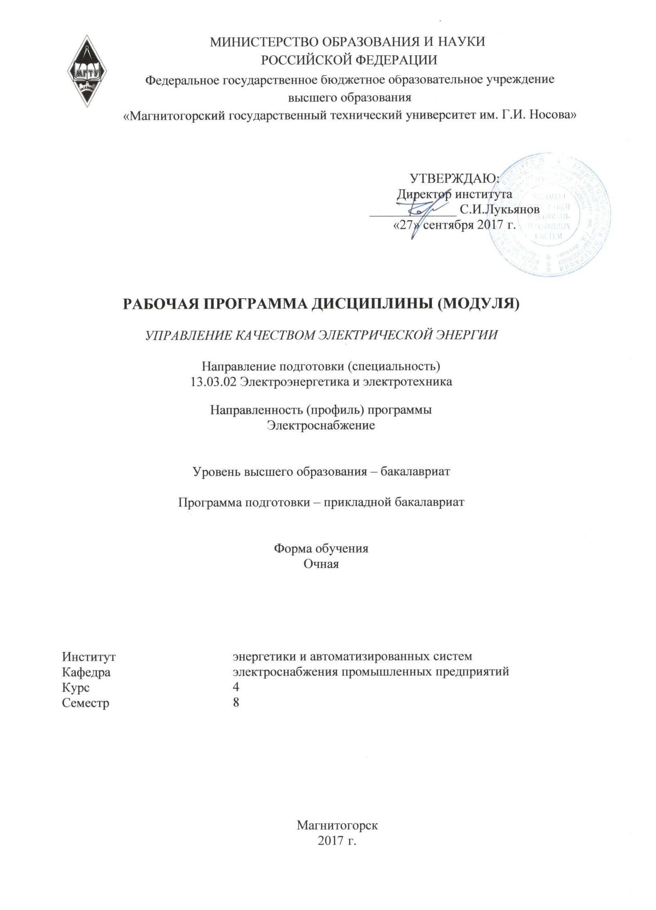
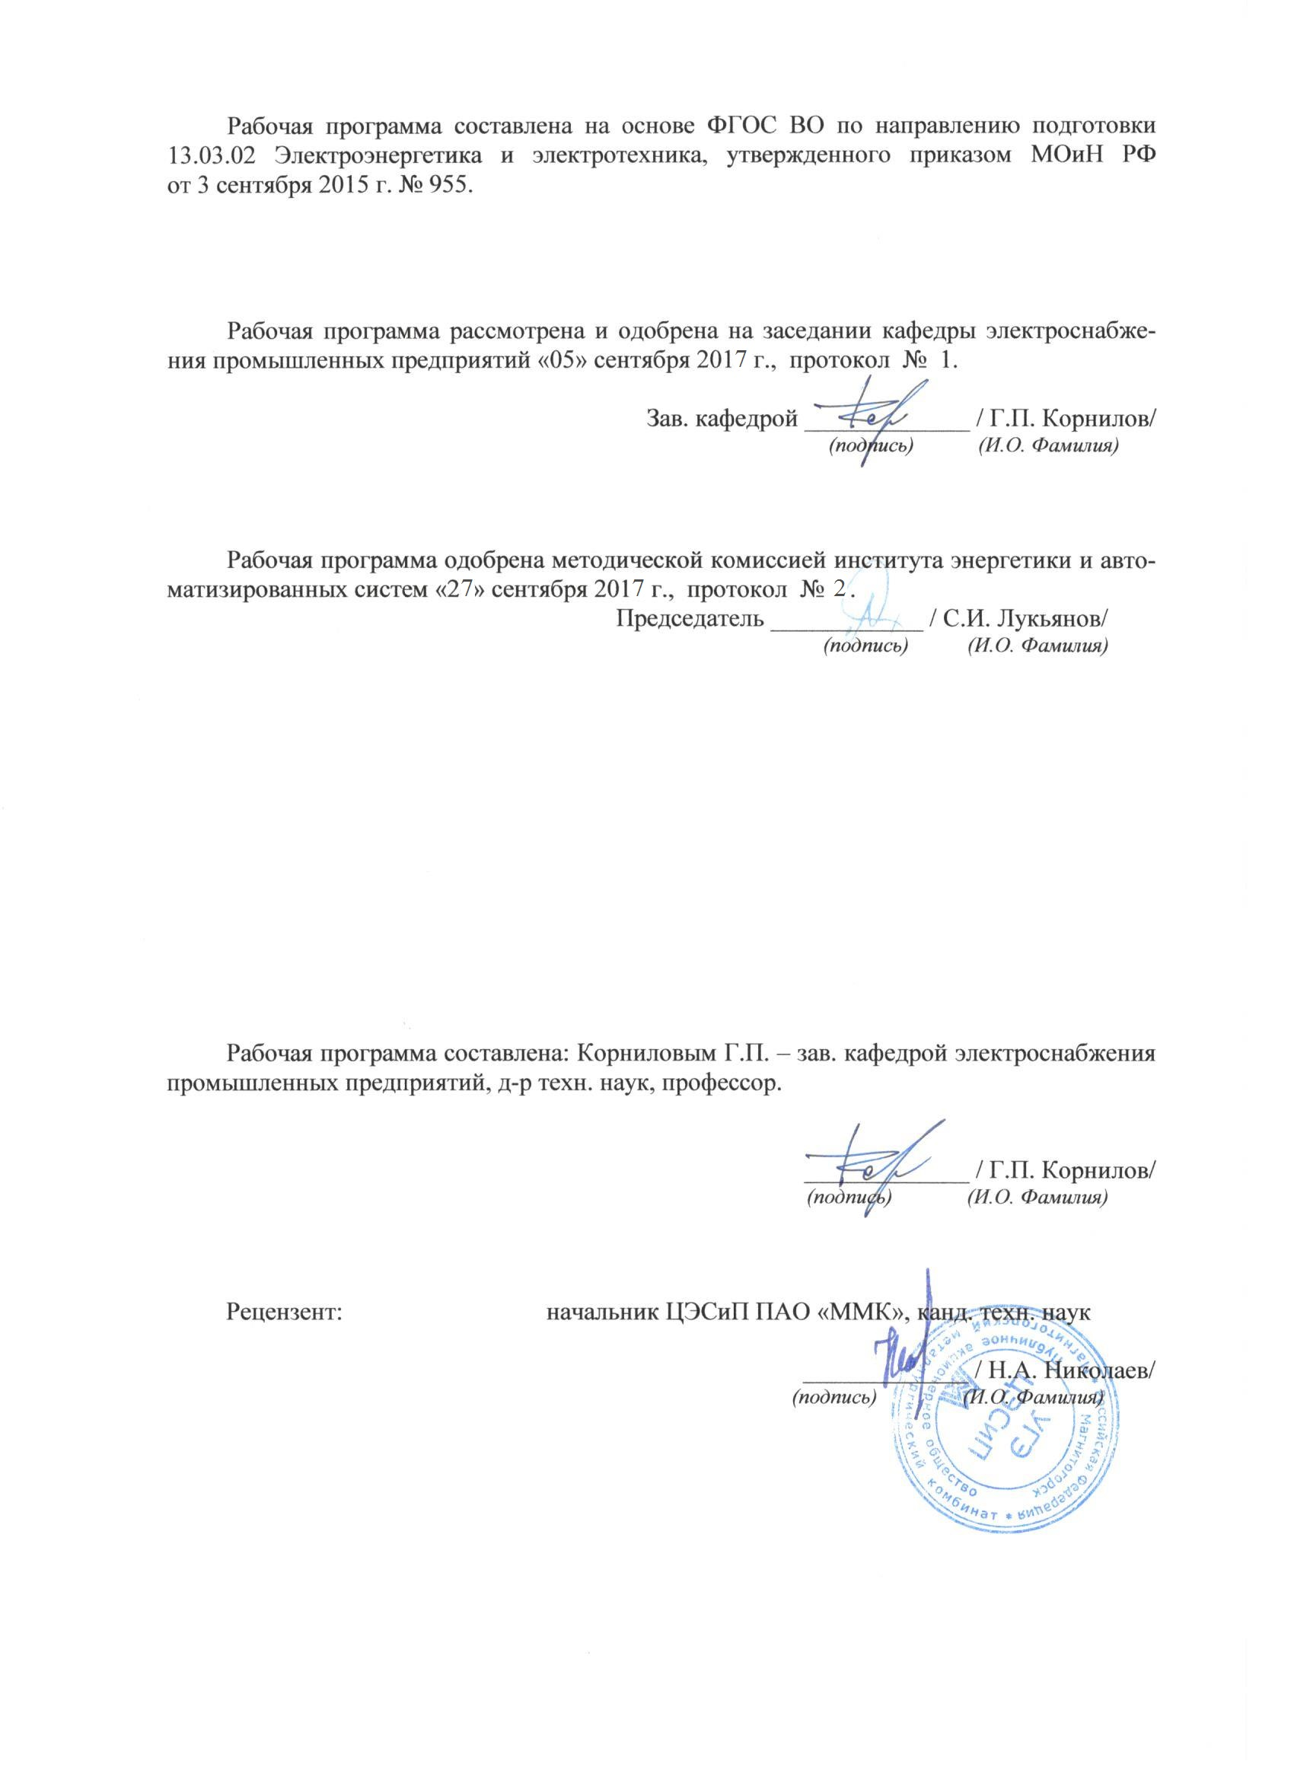
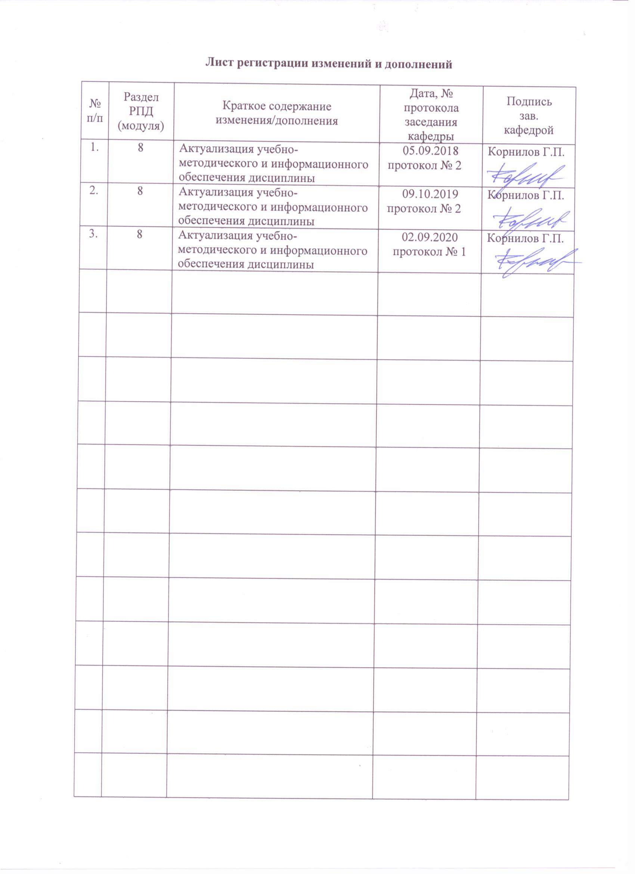
1 Цели освоения дисциплины
Целью преподавания дисциплины «Управление качеством электрической энергии» является формирование у студентов знаний и практических навыков в вопросах расчёта воздействий нелинейных электрических нагрузок на питающую сеть, а также методов и средств обеспечения необходимого качества электроэнергии; приобретение навыков самостоятельного решения инженерных задач по расчету и выбору систем электроснабжения и их отдельных элементов с учетом распространения электромагнитных помех.
Задачи дисциплины:
– анализ нормативной базы основных показателей электромагнитной совместимости;
– изучение механизма воздействия нелинейных нагрузок и электромагнитных полей на систему электроснабжения и биологические объекты;
– изучение исполнения и принципов действия фильтрокомпенсирующих устройств для управления качеством электроэнергии.

2 Место дисциплины в структуре образовательной программы подготовки
бакалавра
Дисциплина «Управление качеством электрической энергии» входит в вариативную часть ООП по направлению подготовки бакалавров 13.03.02 Электроэнергетика и электротехника, профиль Электроснабжение.
Успешное усвоение материала предполагает знание студентами основных положений следующих дисциплин:
Физика: электричество и магнетизм;
Теоретические основы электротехники;
Электрические машины: электромеханическое преобразование энергии; трехфазные трансформаторы; электромеханические характеристики асинхронных двигателей;
Электроэнергетические системы и сети: производство электрической энергии; передача и распределение электроэнергии.
Курс должен давать теоретическую подготовку в ряде областей, таких, как основные принципы построения схем промышленного электроснабжения, заземление и молниезащита электроустановок. В курсе должно даваться представление о природе возникновения электромагнитных помех, инженерной методике их расчёта и различных способах их устранения.
Знания, полученные в результате изучения дисциплины, будут использованы при написании ВКР.

3 Компетенции обучающегося, формируемые в результате освоения
дисциплины (модуля) и планируемые результаты обучения
Дисциплина «Управление качеством электрической энергии» формирует следующие общекультурные и профессиональные компетенции:

Структурный  элемент  компетенции | Планируемые результаты обучения
Код и содержание компетенции: ПК-6 - способность рассчитывать режимы работы объектов профессиональной деятельности

Знать | - основные физические явления и законы механики, электротехники и их математическое описание;  -содержание и способы использования компьютерных технологий;  - практические вопросы оценки качества электроэнергии по результатам измерений ПКЭ.
Уметь: | -применять изученные математические методы при создании и практической реализации математических моделей;  -применять компьютерную технику в профессиональной деятельности;  -рассчитывать основные показатели качества электроэнергии в электрических схемах различной сложности.
Владеть: | -методами анализа физических явлений, достаточным объемом математических знаний и методов для решения задач в своей предметной области;  -различными способами получения информации о качестве электрической энергии;  -методами расчета показателей качества электрической энергии.
Код и содержание компетенции: ПК-7 - готовность обеспечивать требуемые режимы и заданные параметры технологического процесса по заданной методике

Знать | -основные физические явления механики, электротехники;  -теоретические основы электротехники;  - основные методы и способы преобразования энергии, физические основы работы электрических машин; виды электрических машин и их основные характеристики
Уметь: | -самостоятельно анализировать техническую литературу;  -выявлять физическую сущность явлений и процессов в устройствах раз-  личной физической природы и выполнять применительно к ним простые технические расчеты;  -определять по показателям режим работы электроприемников.
Владеть: | -инструментарием для решения математических и физических задач;  -методами анализа физических явлений в технических устройствах и системах;  -методами расчета переходных и установившихся процессов в линейных и нелинейных электрических цепях; методиками выполнения расчетов применительно к электрическим цепям.
Код и содержание компетенции: ПК-9- способность составлять и оформлять типовую техническую документацию
Знать: | -методы начертательной геометрии и инженерной графики;  -государственные стандарты, применяемые при графическом изображении принципиальных электрических схем, функциональных и структурных схем;  -существующие отечественные и зарубежные стандарты в области управления качеством.
Уметь: | -осуществлять эскизное проектирование отдельных узлов электроэнергетического и электротехнического оборудования, графически отображать принципиальные электрические, функциональные и структурные схемы;  -использовать нормативные правовые документы в своей профессиональной деятельности;  -анализировать информацию, изучать отечественный и зарубежный опыт по управлению качество электрической энергии.
Владеть: | -терминологией в области управления качеством;  -навыками работы с нормативно-технической документацией;  -навыками использования специализированных пакетов прикладных компьютерных программ для графического отображения принципиальных электрических, функциональных и структурных схем.

4 Структура и содержание дисциплины (модуля)

Общая трудоемкость дисциплины составляет _4_ зачетных единиц __144__ акад. часов, в том числе:
– контактная работа – __69,95___ акад. часов:
– аудиторная – ___66__ акад. часов;
– внеаудиторная – ___3,95__ акад. часов
– в форме практической подготовки – 10 акад. часов;
– самостоятельная работа – ___38,35__ акад. часов;
– подготовка к экзамену – 35,7 акад. часа

Раздел/ тема  дисциплины | Семестр | Аудиторная  контактная работа  (в акад. часах) |  |  | Вид самостоятельной  работы | Формы текущего контроля успеваемости.  Форма промежуточной аттестации | Код и структурный  элемент компетенции
Раздел/ тема  дисциплины | Семестр | лекции | практич. pанятия | смост. раб. | Вид самостоятельной  работы |  | Код и структурный  элемент компетенции
- Введение. Классификация кондуктивных и полевых электромагнитных помех. Российские и международные стандарты. ГОСТ 13109-97 «Электрическая энергия. Совместимость технических средств электромагнитная. Нормы качества электрической энергии в системах электроснабжения общего назначения». | 8 | 4 |  | 0,35 | Подготовка к написанию РГР № 1 "Расчет несинусоидальности напряжения и выбор фильтров высших гармоник в СЭС с тиристорным преобразователем" | Написание РГР № 1 "Расчет несинусоидальности напряжения и выбор фильтров высших гармоник в СЭС с тиристорным преобразователем " | ПК-9
- Практическое занятие №1 «Анализ схем электроснабжения с мощными нелинейными нагрузками. Предварительный выбор компенсирующих устройств» | 8 |  | 5/4И¹ | 3 | Подготовка к написанию РГР № 1 "Расчет несинусоидальности напряжения и выбор фильтров высших гармоник в СЭС с тиристорным преобразователем" | Написание РГР № 1 "Расчет несинусоидальности напряжения и выбор фильтров высших гармоник в СЭС с тиристорным преобразователем " | ПК-7
- Причины и влияние небаланса активной и реактивной мощностей в электроэнергетических системах. Влияние отклонений частоты на синхронные и асинхронные двигатели, электропривод постоянного тока, электрическое освещение, электротехнологические установки. Взаимосвязь отклонений частоты и отклонений напряжения. Падение и потеря напряжения. Причины отклонений напряжения. | 8 | 4 |  | 3 | Подготовка к написанию РГР № 1 "Расчет несинусоидальности напряжения и выбор фильтров высших гармоник в СЭС с тиристорным преобразователем" | Написание РГР № 1 "Расчет несинусоидальности напряжения и выбор фильтров высших гармоник в СЭС с тиристорным преобразователем " | ПК-7
- Практическое занятие №2 «Расчёт отклонений напряжения» | 8 |  | 5 | 3 | Подготовка к написанию РГР № 2 "Расчет искажений напряжения при работе ДСП" | Написание РГР № 2 "Расчет искажений напряжения при работе ДСП" | ПК-9
- Причины возникновения и влияние несинусоидальности напряжения на синхронные и асинхронные двигатели. Схемные и технические средства для снижения несинусоидальности. Узкополосные, широкополосные фильтры и их расчет. | 8 | 5 |  | 6 | Подготовка к написанию РГР № 2 "Расчет искажений напряжения при работе ДСП" | Написание РГР № 2 "Расчет искажений напряжения при работе ДСП" | ПК-7
- Практическое занятие №3 «Расчёт несинусоидальности напряжения» | 8 |  | 5 | 3 | Подготовка к написанию РГР № 2 "Расчет искажений напряжения при работе ДСП" | Написание РГР № 2 "Расчет искажений напряжения при работе ДСП" | ПК-6
- Несимметрия напряжений. Особенности несимметрии в трехпроводных и четырехпроводных сетях. Причины несимметрии питающей сети. Влияние несимметрии на электроприемники: синхронные и асинхронные двигатели, электропривод постоянного тока. Дополнительные потери активной мощности. Способы симметрирования. | 8 | 4 |  | 6 | Подготовка к написанию РГР № 2 "Расчет искажений напряжения при работе ДСП" | Написание РГР № 2 "Расчет искажений напряжения при работе ДСП" | ПК-6
- Колебания напряжения и частоты. Векторная диаграмма участка сети с резкопеременной нагрузкой. Виды электроприемников с резкопеременной и ударной нагрузкой. Фликер-эффект. Определение уровней колебаний напряжения при работе прокатных станов и дуговых сталеплавильных печей. Определение колебаний частоты. Схемные способы снижения колебаний напряжения. Технические средства для снижения колебаний напряжения: быстродействующие синхронные компенсаторы, статические компенсирующие устройства. | 8 | 6 |  | 3 | Подготовка к написанию РГР № 3 "Расчет напряженности электрического поля от воздушных линий" | Написание РГР № 3 "Расчет напряженности электрического поля от воздушных линий" | ПК-7
- Источники бесперебойного электроснабжения для управления качеством электроэнергии. | 8 | 4 | 3 | 3 | Подготовка к написанию РГР № 3 "Расчет напряженности электрического поля от воздушных линий" | Написание РГР № 3 "Расчет напряженности электрического поля от воздушных линий" | ПК-6,  ПК-7
- Практическое занятие №4 «Расчёт фильтров высших гармоник» | 8 |  | 5/4И¹ | 3 | Подготовка к написанию РГР № 3 "Расчет напряженности электрического поля от воздушных линий" | Написание РГР № 3 "Расчет напряженности электрического поля от воздушных линий" | ПК-9
- Влияние электрических и магнитных полей на человека. Предельно допустимые уровни напряжённости электрического и магнитного полей. | 8 | 6 | 5 | 3 | Подготовка к написанию РГР № 3 "Расчет напряженности электрического поля от воздушных линий" | Написание РГР № 3 "Расчет напряженности электрического поля от воздушных линий" | ПК-9
- Практическое занятие №5 «Расчёт напряженностей электрических и магнитных полей» |  |  | 5/4И¹ | 2 | Подготовка к написанию РГР № 3 "Расчет напряженности электрического поля от воздушных линий" | Написание РГР № 3 "Расчет напряженности электрического поля от воздушных линий" | ПК-7,  ПК-9
Итого | 8 | 33 | 33/12И¹ | 38,35 |  | Экзамен

¹ – Занятия проводятся в интерактивных формах
5 Образовательные и информационные технологии
Для реализации предусмотренных видов учебной работы в качестве образовательных технологий в преподавании дисциплины «Управление качеством электрической энергии» используются традиционная и модульно-компетентностная технологии.
Передача необходимых теоретических знаний и формирование основных представлений по курсу «Управление качеством электрической энергии» происходит с использованием мультимедийного оборудования.
Лекции проходят в традиционной форме, в форме лекций-консультаций и проблемных лекций. Теоретический материал на проблемных лекциях является результатом усвоения полученной информации посредством постановки проблемного вопроса и поиска путей его решения. На лекциях – консультациях изложение нового материала сопровождается постановкой вопросов и дискуссией в поисках ответов на эти вопросы.
При проведении практических занятий используются работа в команде и методы IT.
Самостоятельная работа стимулирует студентов в процессе подготовки домашних заданий, при решении задач на практических занятиях и итоговой аттестации.
Практические занятия проводятся в форме практической подготовки в условиях выполнения обучающимися видов работ, связанных с будущей профессиональной деятельностью и направленных на формирование, закрепление, развитие практических навыков и компетенций по профилю образовательной программы
6 Учебно-методическое обеспечение самостоятельной работы студентов
Аудиторная самостоятельная работа студентов на практических занятиях осуществляется под контролем преподавателя в виде решения задач и упражнений.
Внеаудиторная самостоятельная работа студентов осуществляется в виде чтения дополнительной литературы с углублённой проработкой материала, выполнения индивидуальных заданий с консультациями преподавателя.

Примерные Расчетно-графические работы (РГР):
РГР №1 «Расчет несинусоидальности напряжения и выбор фильтров высших гармоник в СЭС с тиристорным преобразователем»

Рис 1. - Схемы присоединения одномостовых ТП к сети 10 кВ
Рис. 2. - Двухмостовая схема с двумя последовательно включенными преобразователями

Рис. 3. - Двухмостовая схема с двумя параллельно включенными преобразователями

Таблица 1. – Исходные данные для расчета K_{U}
Вариант |  | Схема ТП |  |  | Выпрямленные ток и напряжение |  |  |  | Параметры преобразовательного трансформатора |  |  |  |  |  |  | Мощность КЗ Sкз, МВА |  |  | Примечание: K1,K2,K3,K4
 |  |  |  | U_{d}2, В |  | I_{d}2, А |  | u_{k}2, % |  |  | Sнт2, МВА |  | U_{22,} В
1 |  |  | Рис. 1, а | 400 |  | 1000 | 10 |  |  | 1 |  | 900 |  | 50
2 |  |  | Рис. 1, б | 400 |  | 1000 | 10 |  |  | 1 |  | 900 |  | 50 |  |  | K1=2; K2=0,5; K3=1
3 |  |  | Рис. 1, а | 300 |  | 3000 | 12 |  |  | 2 |  | 700 |  | 100
4 |  |  | Рис. 1, б | 300 |  | 3000 | 12 |  |  | 2 |  | 700 |  | 100 |  |  | K1=2; K2=2; K3=2
5 |  |  | Рис. 1, а | 700 |  | 2000 | 11 |  |  | 3 |  | 800 |  | 75
6 |  |  | Рис. 1, б | 700 |  | 2000 | 11 |  |  | 3 |  | 800 |  | 75 |  |  | K1=0,5; K2=0,5; K3=0,5
7 |  |  | Рис. 1, а | 500 |  | 2000 | 12 |  |  | 2 |  | 600 |  | 50
8 |  |  | Рис. 1, б | 500 |  | 2000 | 12 |  |  | 2 |  | 600 |  | 50 |  |  | K1=0,5; K2=2; K3=1
9 |  |  | Рис. 1, а | 700 |  | 1400 | 10 |  |  | 2 |  | 750 |  | 50
10 |  |  | Рис. 1, б | 700 |  | 1400 | 10 |  |  | 2 |  | 750 |  | 50 |  |  | K1=0,75; K2=1,5; K3=2
11 |  |  | Рис. 2 | 850 |  | 7000 | 12 |  |  | 10 |  | 400 |  | 300
12 |  |  | Рис. 3 | 850 |  | 7000 | 12 |  |  | 10 |  | 400 |  | 300 |  |  | K1=0,5; K2=2; K3=1; К4=2
13 |  |  | Рис. 2 | 700 |  | 4000 | 10 |  |  | 4 |  | 400 |  | 150
14 |  |  | Рис. 3 | 700 |  | 4000 | 10 |  |  | 4 |  | 400 |  | 150 |  |  | K1=1; K2=1; K3=1; K4=2
15 |  |  | Рис. 2 | 600 |  | 5000 | 8 |  |  | 5 |  | 400 |  | 100
16 |  |  | Рис. 3 | 600 |  | 5000 | 8 |  |  | 5 |  | 400 |  | 100 |  |  | K1=1,5; K2=1; K3=1; K4=2
17 |  |  | Рис. 2 | 930 |  | 7000 | 10 |  |  | 12 |  | 450 |  | 300
18 |  |  | Рис. 3 | 930 |  | 7000 | 10 |  |  | 12 |  | 450 |  | 300 |  |  | K1=1; K2=0,6; K3=0,6; K4=2
19 |  |  | Рис. 2 | 825 |  | 5000 | 11 |  |  | 7 |  | 400 |  | 400
20 |  |  | Рис. 3 | 825 |  | 5000 | 11 |  |  | 7 |  | 400 |  | 400 |  |  | K1=0,8; K2=1; K3=1; K4=2
21 |  |  | Рис. 2 | 770 |  | 5000 | 10 |  |  | 10 |  | 400 |  | 200
22 |  |  | Рис. 3 | 770 |  | 5000 | 10 |  |  | 10 |  | 400 |  | 200 |  |  | K1=0,6; K2=1; K3=1; K4=2
23 |  |  | Рис. 1, а + Рис. 1, б | 400 |  | 1000 | 10 |  |  | 1 |  | 900 |  | 50 |  |  | K1=2; K2=0,5; K3=1
24 |  |  | Рис. 2 + Рис. 3 | 850 |  | 7000 | 12 |  |  | 10 |  | 400 |  | 300 |  |  | K1=0,5; K2=2; K3=1; К4=2
25 |  |  | Рис. 2 + Рис. 3 | 930 |  | 7000 | 10 |  |  | 12 |  | 450 |  | 300 |  |  | K1=1; K2=0,6; K3=0,6; K4=2
РГР №2 «Расчет искажений напряжения при работе ДСП»
Вариант № 1

В соответствии с заданным вариант рассчитать несинусоидальность в точках 1 и 2 (рис.4). Исходные данные приведены в табл.2.

Таблица 2 – Исходные данные для расчета
Вариант | S_{кз} (ВН), МВА | S_{нт1}, МВА | u_{k1}, % | S_{нПТ2}, МВА | u_{k2}, %
1 | 1000 | 40 | 10 | 10 | 12
2 | 1500 | 45 | 10 | 30 | 12
3 | 2000 | 50 | 10 | 40 | 12
4 | 2500 | 60 | 10 | 30 | 12
5 | 3000 | 90 | 10 | 70 | 12
6 | 3500 | 100 | 10 | 60 | 12
7 | 4000 | 120 | 10 | 100 | 12
8 | 4500 | 110 | 10 | 80 | 12
9 | 5000 | 120 | 10 | 100 | 12
10 | 6000 | 150 | 10 | 140 | 12

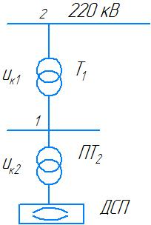
Рисунок 4 – Схема сети

РГР №3 «Расчет напряженности электрического поля от воздушных линий»
Вариант № 1

Линия электропередач имеет следующие параметры:
- U = 110 кВ – напряжении линии;
- H =26 м - высота крепления подвеса провода на опоре;
- h2= 4 м – высота между проводами;
- L1=2,5 м – расстояние между осью опоры и проводом.
- S = 240 мм² – сечение проводов
В качестве точки расчета принимается т.P с координатами x, h1 (x -это расстояние на котором находится объект от ЛЭП, h1 – высота, на которой находится исследуемый объект).
На рисунке 5 изображена расчетная схема, на которой указаны все исследуемые параметры. Расчет выполнить в программе Mathcad.
По результатам построить зависимость напряженности магнитного поля E от x - расстояние на котором находится объект.
Рисунок 5 - Схема для расчета воздействия электрических полей ЛЭП на окружающую среду.

7 Оценочные средства для проведения промежуточной аттестации

а) Планируемые результаты обучения и оценочные средства для проведения промежуточной аттестации:

Структурный элемент  компетенции | Планируемые результаты обучения | Оценочные средства
ПК-6 Способность рассчитывать режимы работы объектов профессиональной деятельности
Знать | - основные физические явления и законы механики, электротехники и их математическое описание;  - содержание и способы использования компьютерных технологий;  - практические вопросы оценки качества электроэнергии по результатам измерений ПКЭ. | Перечень теоретических вопросов к экзамену:  - Влияние колебаний напряжения на работу электрооборудования.  - Показатели качества электроэнергии и их нормирование.  - Причины отклонения частоты в системе электроснабжения.  - Схемные способы снижения колебаний напряжения.  - Влияние отклонений частоты на работу электрооборудования.  - Колебания частоты в системах электроснабжения.  - Способы снижения отклонений частоты.  - Режимы работы систем электроснабжения с дуговыми сталеплавильными печами.  - Причины отклонений напряжения в системе электроснабжения.  - Режимы работы систем электроснабжения с прокатными станами.  - Влияние отклонений напряжения на работу электрооборудования.  - Экономический ущерб от пониженного качества электроэнергии.  - Способы снижения отклонений напряжения.  - Определение эквивалентных колебаний напряжения при работе прокатного стана с тиристорным приводом постоянного тока.  - Режимы работы систем электроснабжения с несимметричной нагрузкой.  - Узкополосные фильтры. Оценка эффективности фильтрации.  - Причины несимметрии напряжений в системе электроснабжения.  - Широкополосные фильтры.  - Влияние несимметрии напряжений на работу электрооборудования.  - Схемы и принцип действия установок прямой компенсации.  - Способы снижения несимметрии напряжений.  - Схемы и принцип действия установок косвенной компенсации.  - Работа конденсаторных установок в системах электроснабжения с ухудшенным качеством электроэнергии.  - Применение быстродействующих синхронных компенсаторов.  - Режимы работы систем электроснабжения с нелинейной нагрузкой.  - Причины несинусоидальности токов и напряжений в системах электроснабжения.  - Влияние высших гармоник на работу электрооборудования.  - Схемные способы снижения уровня высших гармоник.  - Причины колебаний напряжения в системе электроснабжения.
Уметь | - применять изученные математические методы при создании и практической реализации математических моделей;  - применять компьютерную технику в профессиональной деятельности;  - рассчитывать основные показатели качества электроэнергии в электрических схемах различной сложности. | Примерные практические задания для экзамена:  - Найти отношение между $\left|U_{1}\right|U_{2}$при различных нагрузках Ia=Iб=Ic=50 А. Построить векторную диаграмму.  - Рассчитать показания приборов в схеме фильтров второй гармоники при его подключении к трехфазной сети напряжением Uл=6 кВ; ёмкость одного конденсатора C=66,3 мкФ. Рассчитать реактивную мощность фильтра, выделяемую в сеть на основной частоте.  - Рассчитать остаточное напряжение в точках А и В при асинхронном пуске СД.  Перечень расчетно-графических работ:  РГР №1 «Расчет несинусоидальности и выбор фильтров высших гармоник в СЭС с тиристорным преобразователем»  РГР №2 «Расчет искажений напряжения при выборе ДСП»  РГР №3 «Расчет напряженности электрического поля от воздушных линий»
Владеть | -методами анализа физических явлений, достаточным объемом математических знаний и методов для решения задач в своей предметной области;  -различными способами получения информации о качестве электрической энергии;  -методами расчета показателей качества электрической энергии. | Перечень расчетно-графических работ:  РГР №1 «Расчет несинусоидальности и выбор фильтров высших гармоник в СЭС с тиристорным преобразователем»  РГР №2 «Расчет искажений напряжения при выборе ДСП»  РГР №3 «Расчет напряженности электрического поля от воздушных линий»
ПК-7 Готовность обеспечивать требуемые режимы и заданные параметры технологического процесса по заданной методике
Знать | -основные физические явления механики, электротехники;  -теоретические основы электротехники;  - основные методы и способы преобразования энергии, физические основы работы электрических машин; виды электрических машин и их основные характеристики | Перечень теоретических вопросов к экзамену:  - Влияние колебаний напряжения на работу электрооборудования.  - Показатели качества электроэнергии и их нормирование.  - Причины отклонения частоты в системе электроснабжения.  - Схемные способы снижения колебаний напряжения.  - Влияние отклонений частоты на работу электрооборудования.  - Колебания частоты в системах электроснабжения.  - Способы снижения отклонений частоты.  - Режимы работы систем электроснабжения с дуговыми сталеплавильными печами.  - Причины отклонений напряжения в системе электроснабжения.  - Режимы работы систем электроснабжения с прокатными станами.  - Влияние отклонений напряжения на работу электрооборудования.  - Экономический ущерб от пониженного качества электроэнергии.  - Способы снижения отклонений напряжения.  - Определение эквивалентных колебаний напряжения при работе прокатного стана с тиристорным приводом постоянного тока.  - Режимы работы систем электроснабжения с несимметричной нагрузкой.  - Узкополосные фильтры. Оценка эффективности фильтрации.  - Причины несимметрии напряжений в системе электроснабжения.  - Широкополосные фильтры.  - Влияние несимметрии напряжений на работу электрооборудования.  - Схемы и принцип действия установок прямой компенсации.  - Способы снижения несимметрии напряжений.  - Схемы и принцип действия установок косвенной компенсации.  - Работа конденсаторных установок в системах электроснабжения с ухудшенным качеством электроэнергии.  - Применение быстродействующих синхронных компенсаторов.  - Режимы работы систем электроснабжения с нелинейной нагрузкой.  - Причины несинусоидальности токов и напряжений в системах электроснабжения.  - Влияние высших гармоник на работу электрооборудования.  - Схемные способы снижения уровня высших гармоник.  - Причины колебаний напряжения в системе электроснабжения.
Уметь | - самостоятельно анализировать техническую литературу;  - выявлять физическую сущность явлений и процессов в устройствах различной физической природы и выполнять применительно к ним простые технические расчеты;  - определять по показателям режим работы электроприемников. | Примерные практические задания для экзамена:  - Найти отношение между $\left|U_{1}\right|U_{2}$при различных нагрузках Ia=Iб=Ic=50 А. Построить векторную диаграмму.  - Рассчитать показания приборов в схеме фильтров второй гармоники при его подключении к трехфазной сети напряжением Uл=6 кВ; ёмкость одного конденсатора C=66,3 мкФ. Рассчитать реактивную мощность фильтра, выделяемую в сеть на основной частоте.  - Рассчитать остаточное напряжение в точках А и В при асинхронном пуске СД.  Перечень расчетно-графических работ:  РГР №1 «Расчет несинусоидальности и выбор фильтров высших гармоник в СЭС с тиристорным преобразователем»  РГР №2 «Расчет искажений напряжения при выборе ДСП»  РГР №3 «Расчет напряженности электрического поля от воздушных линий»
Владеть | - инструментарием для решения математических и физических задач;  - методами анализа физических явлений в технических устройствах и системах;  - методами расчета переходных и установившихся процессов в линейных и нелинейных электрических цепях; методиками выполнения расчетов применительно к электрическим цепям. | Перечень расчетно-графических работ:  РГР №1 «Расчет несинусоидальности и выбор фильтров высших гармоник в СЭС с тиристорным преобразователем»  РГР №2 «Расчет искажений напряжения при выборе ДСП»  РГР №3 «Расчет напряженности электрического поля от воздушных линий»
ПК-9 Способность составлять и оформлять типовую техническую документацию
Знать: | - методы начертательной геометрии и инженерной графики;  - государственные стандарты, применяемые при графическом изображении принципиальных электрических схем, функциональных и структурных схем;  - существующие отечественные и зарубежные стандарты в области управления качеством. | Перечень теоретических вопросов к экзамену:  - Влияние колебаний напряжения на работу электрооборудования.  - Показатели качества электроэнергии и их нормирование.  - Причины отклонения частоты в системе электроснабжения.  - Схемные способы снижения колебаний напряжения.  - Влияние отклонений частоты на работу электрооборудования.  - Колебания частоты в системах электроснабжения.  - Способы снижения отклонений частоты.  - Режимы работы систем электроснабжения с дуговыми сталеплавильными печами.  - Причины отклонений напряжения в системе электроснабжения.  - Режимы работы систем электроснабжения с прокатными станами.  - Влияние отклонений напряжения на работу электрооборудования.  - Экономический ущерб от пониженного качества электроэнергии.  - Способы снижения отклонений напряжения.  - Определение эквивалентных колебаний напряжения при работе прокатного стана с тиристорным приводом постоянного тока.  - Режимы работы систем электроснабжения с несимметричной нагрузкой.  - Узкополосные фильтры. Оценка эффективности фильтрации.  - Причины несимметрии напряжений в системе электроснабжения.  - Широкополосные фильтры.  - Влияние несимметрии напряжений на работу электрооборудования.  - Схемы и принцип действия установок прямой компенсации.  - Способы снижения несимметрии напряжений.  - Схемы и принцип действия установок косвенной компенсации.  - Работа конденсаторных установок в системах электроснабжения с ухудшенным качеством электроэнергии.  - Применение быстродействующих синхронных компенсаторов.  - Режимы работы систем электроснабжения с нелинейной нагрузкой.  - Причины несинусоидальности токов и напряжений в системах электроснабжения.  - Влияние высших гармоник на работу электрооборудования.  - Схемные способы снижения уровня высших гармоник.  - Причины колебаний напряжения в системе электроснабжения.
Уметь: | - осуществлять эскизное проектирование отдельных узлов электроэнергетического и электротехнического оборудования, графически отображать принципиальные электрические, функциональные и структурные схемы;  - использовать нормативные правовые документы в своей профессиональной деятельности;  - анализировать информацию, изучать отечественный и зарубежный опыт по управлению качество электрической энергии. | Примерные практические задания для экзамена:  - Рассчитать коэффициент искажения напряжения по формуле Иванова В.С. в точках А, B, С при заданных на схеме параметрах. Рассчитать отклонения и колебания напряжения.  - Рассчитать коэффициент искажения напряжения по формуле Иванова В.С. в точках А, B, С при заданных на схеме параметрах. Рассчитать отклонения и колебания напряжения.
Владеть: | - терминологией в области управления качеством;  - навыками работы с нормативно-технической документацией;  - навыками использования специализированных пакетов прикладных компьютерных программ для графического отображения принципиальных электрических, функциональных и структурных схем. | Перечень расчетно-графических работ:  РГР №1 «Расчет несинусоидальности и выбор фильтров высших гармоник в СЭС с тиристорным преобразователем»  РГР №2 «Расчет искажений напряжения при выборе ДСП»  РГР №3 «Расчет напряженности электрического поля от воздушных линий»

б) Порядок проведения промежуточной аттестации, показатели и критерии оценивания:

Экзамен по данной дисциплине проводится в устной форме по экзаменационным билетам, каждый из которых включает 2 теоретических вопроса и одно практическое задание.

Показатели и критерии оценивания экзамена:

– на оценку «отлично» (5 баллов) – обучающийся демонстрирует высокий уровень сформированности компетенций, всестороннее, систематическое и глубокое знание учебного материала, свободно выполняет практические задания, свободно оперирует знаниями, умениями, применяет их в ситуациях повышенной сложности.
– на оценку «хорошо» (4 балла) – обучающийся демонстрирует средний уровень сформированности компетенций: основные знания, умения освоены, но допускаются незначительные ошибки, неточности, затруднения при аналитических операциях, переносе знаний и умений на новые, нестандартные ситуации.
– на оценку «удовлетворительно» (3 балла) – обучающийся демонстрирует пороговый уровень сформированности компетенций: в ходе контрольных мероприятий допускаются ошибки, проявляется отсутствие отдельных знаний, умений, навыков, обучающийся испытывает значительные затруднения при оперировании знаниями и умениями при их переносе на новые ситуации.
– на оценку «неудовлетворительно» (2 балла) – обучающийся демонстрирует знания не более 20% теоретического материала, допускает существенные ошибки, не может показать интеллектуальные навыки решения простых задач.
– на оценку «неудовлетворительно» (1 балл) – обучающийся не может показать знания на уровне воспроизведения и объяснения информации, не может показать интеллектуальные навыки решения простых задач.

8 Учебно-методическое и информационное обеспечение дисциплины
(модуля)
а) Основная литература
1. Корнилов, Г. П. Анализ показателей качества электроэнергии в системах электроснабжения крупных металлургических предприятий : учебное пособие / Г. П. Корнилов, А. А. Николаев, А. В. Малофеев. - Магнитогорск : МГТУ, 2012. - 1 электрон. опт. диск (CD-ROM). - Загл. с титул. экрана. - URL: https://magtu.informsystema.ru/uploader/fileUpload?name=1050.pdf&show=dcatalogues/1/1119364/1050.pdf&view=true (дата обращения: 14.05.2020). - Макрообъект. - Текст : электронный. - Сведения доступны также на CD-ROM.

б) Дополнительная литература
- Карташев И.И., Управление качеством электроэнергии : учебное пособие / Карташев И.И. - М. : Издательский дом МЭИ, 2019. - ISBN 978-5-383-01355-7 - Текст : электронный // ЭБС "Консультант студента" : [сайт]. - URL : https://www.studentlibrary.ru/book/ISBN9785383013557.html (дата обращения: 17.09.2020). - Режим доступа : по подписке.
- Николаева, С. И. Расчет режимов электрических сетей: Практикум / Николаева С.И. - Волгоград:Волгоградский государственный аграрный университет, 2018. - 60 с.: ISBN. - Текст : электронный. - URL: https://znanium.com/catalog/product/1007827 (дата обращения: 17.09.2020). – Режим доступа: по подписке.
- Шаталов, А. Ф. Электромагнитная совместимость в электроэнергетике [Электронный ресурс] : учебное пособие / А.Ф. Шаталов, И.Н. Воротников, М.А. Мастепаненко и др. – Ставрополь: АГРУС Ставропольского гос. аграрного ун-та, 2014. – 64 с. - ISBN 978-5-9596-1058-6. - Текст : электронный. - URL: https://znanium.com/catalog/product/515122 (дата обращения: 17.09.2020). – Режим доступа: по подписке.
- Журнал «Вестник ЮУрГУ. Серия «Энергетика» https://vestnik.susu.ru/power/issue/archive
- Журнал «Электротехнические системы и комплексы» http://esik.magtu.ru/ru/
- Журнал "Вестник Ивановского государственного энергетического университета" http://vestnik.ispu.ru/taxonomy/term/102#

в) Методические указания
1. Корнилов, Г.П. Моделирование электротехнических комплексов промышленных предприятий [Текст] / Г.П. Корнилов, А.А. Николаев, А.В., Т.Р. Храмшин. - Магнитогорск, 2014. – 239 с.
2. Корнилов, Г. П. Анализ показателей качества электроэнергии в системах электроснабжения крупных металлургических предприятий : учебное пособие / Г. П. Корнилов, А. А. Николаев, А. В. Малофеев. - Магнитогорск : МГТУ, 2012. - 1 электрон. опт. диск (CD-ROM). - Загл. с титул. экрана. - URL: https://magtu.informsystema.ru/uploader/fileUpload?name=1050.pdf&show=dcatalogues/1/1119364/1050.pdf&view=true (дата обращения: 25.09.2020). - Макрообъект. - Текст : электронный. - Сведения доступны также на CD-ROM.

г) Интернет-ресурсы
Перечень программного обеспечения:
Наименование ПО | № договора | Срок действия лицензии
MS Windows 7 | Д-1227 от 08.10.2018  Д-757-17 от 27.06.2017 | 11.10.2021  27.07.2018
MS Office 2007 | № 135 от 17.09.2007 | бессрочно
FAR Manager | свободно распространяемое | бессрочно
7Zip | свободно распространяемое | бессрочно
Linux Calculate | свободно распространяемое ПО | бессрочно
Calculate Linux Desktop Xfce | свободно распространяемое ПО | бессрочно

Список Интернет-ресурсов, доступ к которым при регистрации обеспечен с любого компьютера:
- Федеральный институт промышленной собственности : сайт РОСПАТЕНТА / ФИПС. – Москва : ФИПС, 2009 – . – URL: http://www1.fips.ru/ (дата обращения: 18.09.2020). – Режим доступа: свободный. – Текст: электронный.
- Российский индекс научного цитирования (РИНЦ) : национальная библиографическая база данных научного цитирования. – Текст: электронный // eLIBRARY.RU : научная электронная библиотека : сайт. – Москва, 2000 – . – URL: https://elibrary.ru/project_risc.asp (дата обращения: 18.09.2020). – Режим доступа: для зарегистрир. пользователей.
- Академия Google (Google Scholar) : поисковая система : сайт. – URL: https://scholar.google.ru/ (дата обращения: 18.09.2020). – Режим доступа: для зарегистрир. пользователей. – Текст: электронный.
- Единое окно доступа к информационным ресурсам : электронная библиотека : сайт / ФГАУ ГНИИ ИТТ "ИНФОРМИКА". – Москва, 2005. – . –URL: http://window.edu.ru/ (дата обращения: 18.09.2020). – Режим доступа: свободный. – Текст: электронный.
- East View Information Services : Электронная база периодических изданий / ООО «ИВИС. – URL: https://dlib.eastview.com/ (дата обращения: 18.09.2020). – Режим доступа: по подписке. – Текст: электронный.
- Российская Государственная библиотека. Каталоги : сайт / Российская государственная библиотека. – Москва : РГБ, 2003 – . URL: https://www.rsl.ru/ru/4readers/catalogues/ (дата обращения: 18.09.2020). – Режим доступа: свободный. – Текст: электронный.
- Электронная библиотека МГТУ им. Г. И. Носова. – URL: http://magtu.ru:8085/marcweb2/Default.asp (дата обращения: 18.09.2020). – Режим доступа: для зарегистрир. пользователей (вход с внешней сети по логину и паролю). – Текст: электронный.
- Экономика. Социология. Менеджмент : Федеральный образовательный портал : сайт. – URL: http://ecsocman.hse.ru/ (дата обращения: 18.09.2020). – Режим доступа: свободный. – Текст: электронный.
- Университетская информационная система РОССИЯ : научная электронная библиотека : сайт / НИВЦ ; Экономический факультет МГУ. – Москва : НИВЦ, 1997 – . – URL: https://uisrussia.msu.ru (дата обращения: 18.09.2020). – Режим доступа: свободный. – Текст: электронный.
- Web of science : Международная наукометрическая реферативная и полнотекстовая база данных научных изданий : сайт. – URL: http://webofscience.com (дата обращения: 18.09.2020). – Режим доступа: для зарегистрир. пользователей (вход по IP-адресам вуза). – Текст: электронный.
- Scopus : Международная реферативная и полнотекстовая справочная база данных научных изданий : сайт. – URL: http://scopus.com (дата обращения: 18.09.2020). – Режим доступа: для зарегистрир. пользователей (вход по IP-адресам вуза). – Текст: электронный.
- Springer Journals : Международная база полнотекстовых журналов : сайт. – URL: http://link.springer.com/ (дата обращения: 18.09.2020). – Режим доступа: для зарегистрир. пользователей (вход по IP-адресам вуза). – Текст: электронный.
- Springer Protocols : Международная коллекция научных протоколов по различным отраслям знаний : сайт. – URL: http://www.springerprotocols.com/ (дата обращения: 18.09.2020). – Режим доступа: для зарегистрир. пользователей (вход по IP-адресам вуза). – Текст: электронный.
- SpringerMaterials : Международная база научных материалов в области физических наук и инжиниринга : сайт. – URL: http://materials.springer.com/ (дата обращения: 18.09.2020). – Режим доступа: для зарегистрир. пользователей (вход по IP-адресам вуза). – Текст: электронный.
- Springer Reference : Международная база справочных изданий по всем отраслям знаний: сайт. – URL: http://www.springer.com/references (дата обращения: 18.09.2020). – Режим доступа: для зарегистрир. пользователей (вход по IP-адресам вуза). – Текст: электронный.
- zbMATH : Международная реферативная база данных по чистой и прикладной математике : сайт. – URL: http://zbmath.org/ (дата обращения: 18.09.2020). – Режим доступа: для зарегистрир. пользователей (вход по IP-адресам вуза). – Текст: электронный.
- Springer Nature : Международная реферативная и полнотекстовая справочная база данных научных изданий : сайт. – URL: https://www.nature.com/siteindex (дата обращения: 18.09.2020). – Режим доступа: для зарегистрир. пользователей. – Текст: электронный.
- Архив научных журналов : сайт / Национальный электронно-информационный концорциум. – Москва : НЭИКОН, 2013 – . – URL: https://archive.neicon.ru/xmlui/ (дата обращения: 18.09.2020). – Режим доступа: для зарегистрир. пользователей (вход по IP-адресам вуза). – Текст: электронный.
- eLIBRARY.RU : научная электронная библиотека : сайт. – Москва, 2000 – . – URL: https://elibrary.ru (дата обращения: 09.01.2018). – Режим доступа: для зарегистрир. пользователей. – Текст: электронный.
- РУКОНТ : национальный цифровой ресурс : межотраслевая электронная библиотека : сайт / консорциум «КОТЕКСТУМ». – Сколково, 2010 – . – URL: https://rucont.ru (дата обращения: 18.09.2020). – Режим доступа: для авториз. пользователей. – Текст: электронный.
- ТАСС : информационное агентство России : [сайт]. – Москва, 1999 – . – Обновляется в течение суток. – URL: http://tass.ru (дата обращения: 18.09.2020). – Текст : электронный.
- Правительство Российской Федерации : официальный сайт. – Москва. – Обновляется в течение суток. – URL: http://government.ru (дата обращения: 18.09.2020). – Текст : электронный.
- Abb.ru : Официальный сайт группы компаний ABB Россия [Электронный ресурс]. – Режим доступа: http://www.abb.ru, свободный. – Загл. с экрана.
- Elektrozavod.ru : Официальный сайт Уфимского завода «Электроаппарат» [Электронный ресурс]. – Уфа. – Режим доступа: http://www.elektrozavod.ru/reports/ea, свободный. – Загл. с экрана.
- Stps.ru : Официальный сайт ООО «Стройподстанции» [Электронный ресурс]. – М. – Режим доступа: http://www.stps.ru, свободный. – Загл. с экрана.
- Siemens.com : Официальный сайт компании Siemens [Электронный ресурс]. – Режим доступа: https://new.siemens.com/ru/ru.html, свободный. – Загл. с экрана.
- Schneider-electric.com : Официальный сайт компании Schneider Electric [Электронный ресурс].– Режим доступа: https://www.se.com/ru/ru/, свободный. – Загл. с экрана.
- Magtu.ru : Официальный сайт ФГБОУ ВПО «МГТУ им. Г.И. Носова» [Электронный ресурс].– Режим доступа: . http://www.magtu.ru, свободный. – Загл. с экрана.
- Mmk.ru : Официальный сайт ОАО «Магнитогорский металлургический комбинат» [Электронный ресурс].– Режим доступа: . http://www.mmk.ru, свободный. – Загл. с экрана.

9 Материально-техническое обеспечение дисциплины (модуля)

В соответствии с учебным планом по дисциплине «Управление качеством электрической энергии» предусмотрены следующие виды занятий: лекции, практические занятия, самостоятельная работа, консультации (столбец ВНКР) и зачет.
Тип и название аудитории | Оснащение аудитории
Учебные аудитории для проведения занятий лекционного типа | Мультимедийные средства хранения, передачи и представления информации.
Учебные аудитории для проведения практических занятий, групповых и индивидуальных консультаций, текущего контроля и промежуточной аттестации | Доска, мультимедийный проектор, экран
Помещения для самостоятельной работы обучающихся | Персональные компьютеры с пакетом MS Office, выходом в Интернет и с доступом в электронную информационно-образовательную среду университета
Помещение для хранения и профилактического обслуживания учебного оборудования | Стеллажи, сейфы для хранения учебного оборудования

